新 书 推 荐

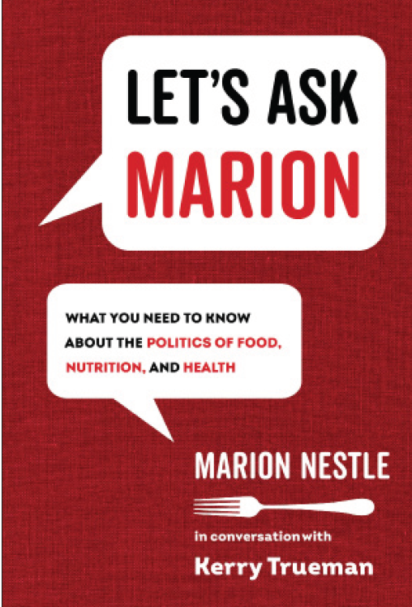
中文书名：《让我们问问玛丽恩：你需要知道的关于食物、营养和健康的政治》
英文书名：Let's Ask Marion: What You Need to Know about the Politics of Food, Nutrition, and Health
作 者：Marion Nestle and Kerry Trueman
出 版 社：University of California Press
代理公司：ANA/Jessica Wu
页 数：165页
出版时间：2020年9月
代理地区：中国大陆
审读资料：电子稿
类 型：大众文化

内容简介：

《让我们问问玛丽恩》是一个简洁而深思熟虑的问答集锦，由克里·楚曼（Kerry Trueman）进行提问，由食品政治专家玛丽恩·耐斯特（Marion Nestle）进行专业而又智慧的回答。这本书分为几个章节，其主题范围由内向外扩展: 从个人饮食选择的政治性，到社区食品问题，到最后影响全球食品系统的问题。自2002年以来，玛丽恩·耐斯特已经出版了大量的书籍，她在食品政治领域的职业生涯和影响力是无与伦比的。《让我们问问玛丽恩》为那些对个人、社会和全球食品政治感兴趣的人，提供了一份关于食物观点和结论的调查报告。

作者简介：

玛丽恩·耐斯特（Marion Nestle）主攻营养学、食品研究和公共卫生专业，是纽约大学的普利特•戈达德讲座教授，也是一名荣誉退休女教授，她的书籍主要关于食品政治方面。最近出版的是《令人厌恶的真相》（Unsavory Truth）。她的博客地址是www.foodpolitics.com，推特地址是@marionnestle。
克里·楚曼（Kerry Trueman）是一名环保倡导者、作家和顾问，曾为《赫芬顿邮报》、《Civil Eats》杂志和AlterNet、Grist等网站撰写过有关低强度生活、健康饮食和可持续农业的文章。

媒体评价：

“当记者需要了解一项农业政策或营养指南将如何影响公众健康时，他们会打电话给玛丽恩·耐斯特。”
----《时代周刊》

“她是美国食品工业及其政治史上最顽强的记录者之一”
----美国国家公共电台/《The Salt》

“玛丽恩·耐斯特是一位备受尊敬的营养专家，拥有分子生物学和公共健康营养学的学位，她的文笔优美，易于理解。”
----《纽约杂志》/《The Cut》

“她是美国食品政策、营养和食品教育的主要声音之一。”
----乡村之声（The Village Voice）

谢谢您的阅读！

请将反馈信息发至：吴伊裴（Jessica Wu）
安德鲁·纳伯格联合国际有限公司北京代表处
北京市海淀区中关村大街甲59号中国人民大学文化大厦1705室
邮编：100872
电话：010-82449901
传真：010-82504200
Email：jessica@nurnberg.com.cn
网址：http://www.nurnberg.com.cn
微博：http://weibo.com/nurnberg
豆瓣小站：http://site.douban.com/110577/

